INFORME TRIMESTRAL DE ACTIVIDADES
OCTUBRE, NOVIEMBRE Y DICIEMBRE 2025

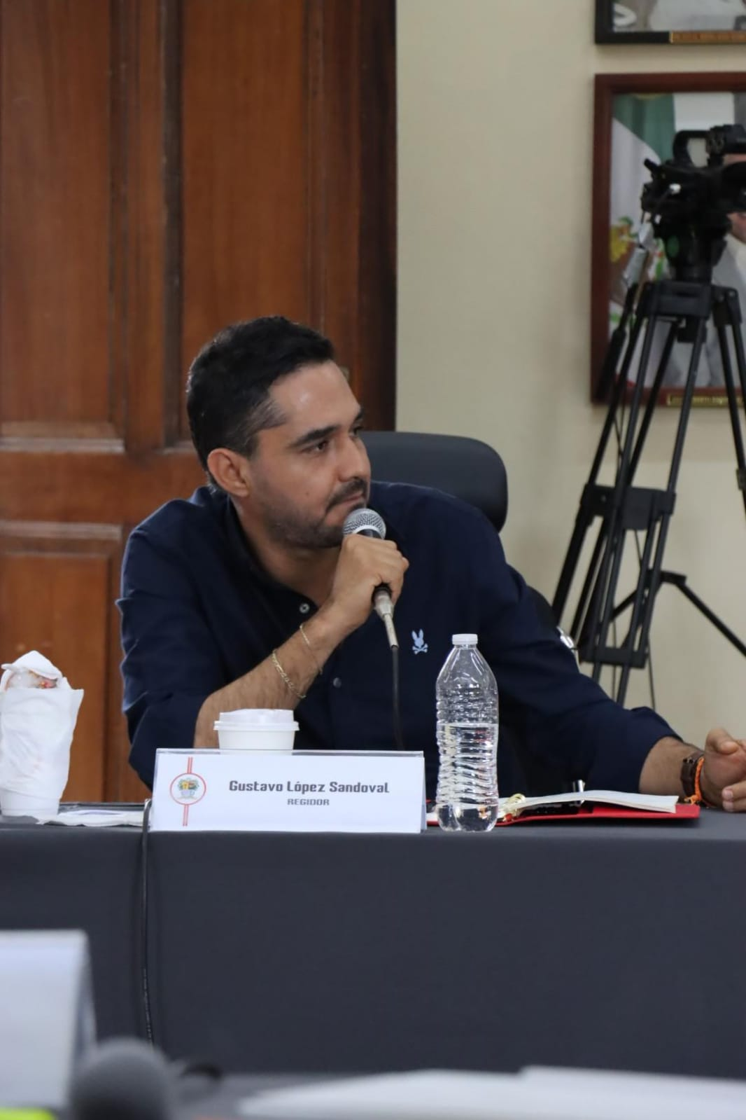

GUSTAVO LÓPEZ SANDOVAL
REGIDOR

Justificación

El presente informe de actividades trimestral corresponde a los meses de octubre, noviembre y diciembre del año 2025 dos mil veinticinco, iniciando las actividades en la regiduría a partir del 01 de octubre del 2024, para efectos de este informe comenzando las actividades a partir del 01 de octubre hasta el 31 de diciembre del 2025, en cumplimiento del artículo 8 fracción VI inciso I) de la Ley de Transparencia y Acceso a la Información Pública del Estado de Jalisco y sus Municipios.

Refiero las actividades que he realizado como parte de mis facultades y obligaciones conferidas conforme a los artículos 49 y 50 de la Ley del Gobierno y la Administración Pública, así como lo relativo al Reglamento Interior del Municipio de Zapotlán el Grande, Jalisco, consistente en la asistencia de las sesiones de Ayuntamiento, elaboración de iniciativas, realización de sesiones de la Comisión Edilicia de Trasparencia, Acceso a la Información Pública, Combate a la Corrupción y Protección de Datos Personales, la cual presido; asistencia y participación en las diversas comisiones edilicias de las cuales formo parte como lo son: Comisión Edilicia Permanente de Hacienda Pública y de Patrimonio Municipal, Comisión Edilicia Permanente de Desarrollo Agropecuario e Industrial, Comisión Edilicia Permanente de Mercados y Centrales de Abasto. De conformidad a lo establecido en la Sesión Extraordinaria número 01, de fecha 01 de octubre del 2024, mediante punto 7 del orden del día que se aprobó por el Pleno del Ayuntamiento la integración de las comisiones, así como de conformidad a lo establecido en la Gaceta Municipal de Zapotlán el Grande, Jalisco, número 578, de fecha 09 de septiembre del 2025, en la que se determina la modificación de la integración de las comisiones.

Además de participar en las diferentes actividades del Gobierno
Municipal 2024-2027, principalmente la atención a la ciudadanía.

Sesiones de Ayuntamiento

Ordinarias

- Sesión Ordinaria de Ayuntamiento número 18, de fecha 30 de octubre de 2025.
- Sesión Ordinaria de Ayuntamiento número 19 de “Ayuntamiento Abierto” en la Colonia Morelos, de fecha 27 de noviembre 2025.
- Sesión Ordinaria de Ayuntamiento número 20, de fecha 28 de noviembre 2025.
- Sesión Ordinaria de Ayuntamiento número 21, de fecha 17 de diciembre 2025.
- Sesión Ordinaria de Ayuntamiento número 22, de fecha 18 de diciembre 2025.

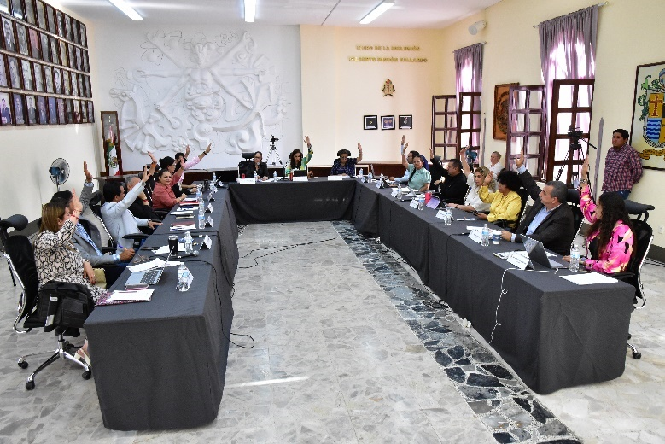
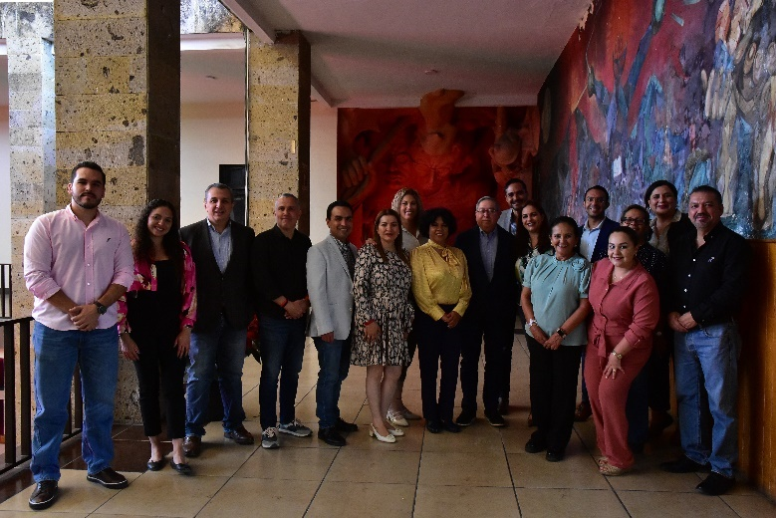

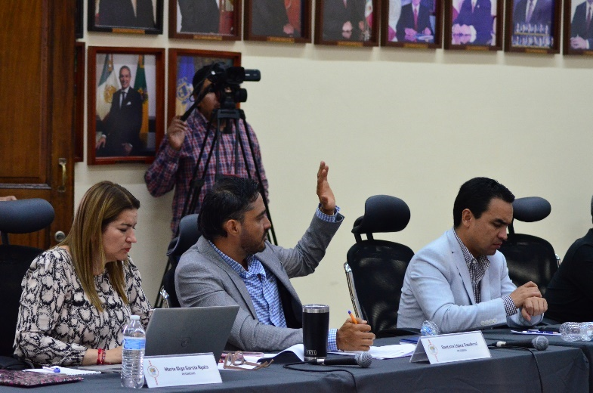
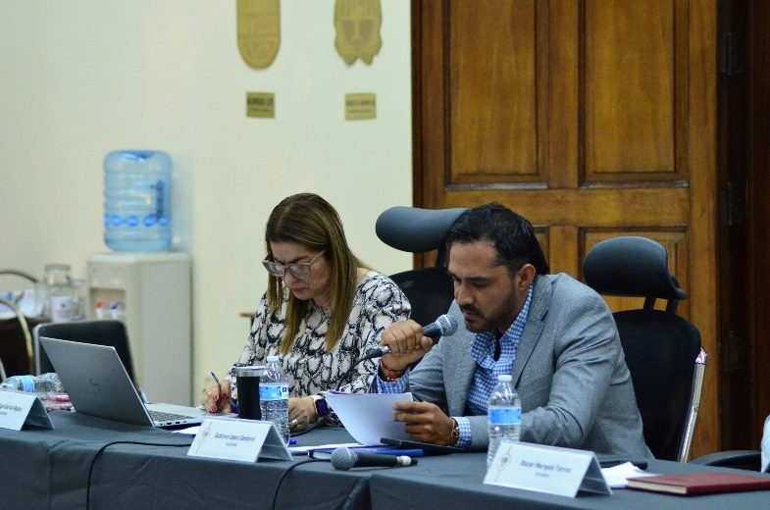

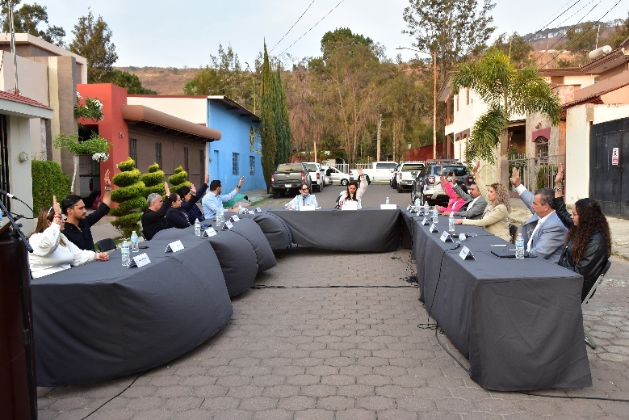
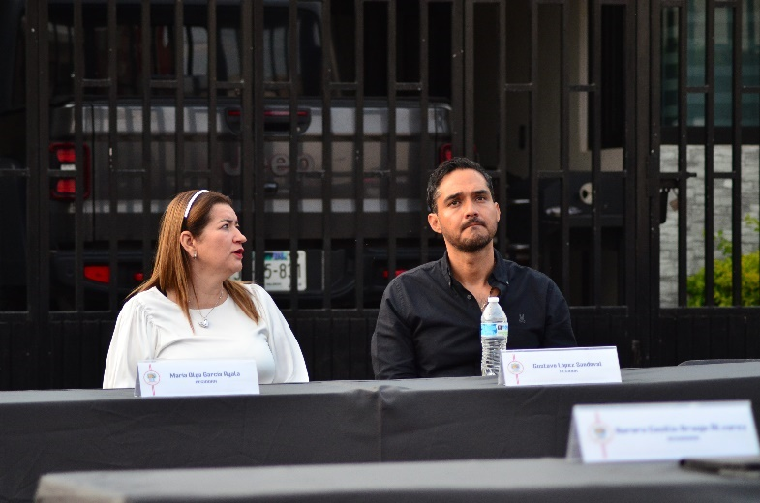

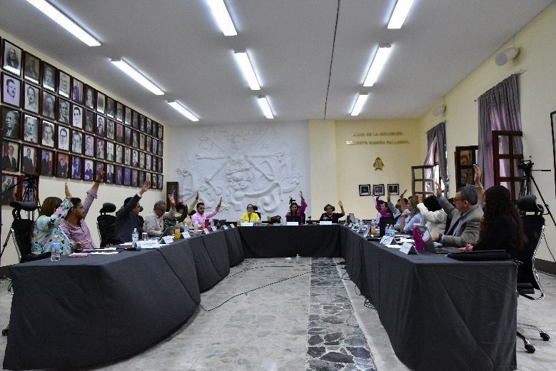
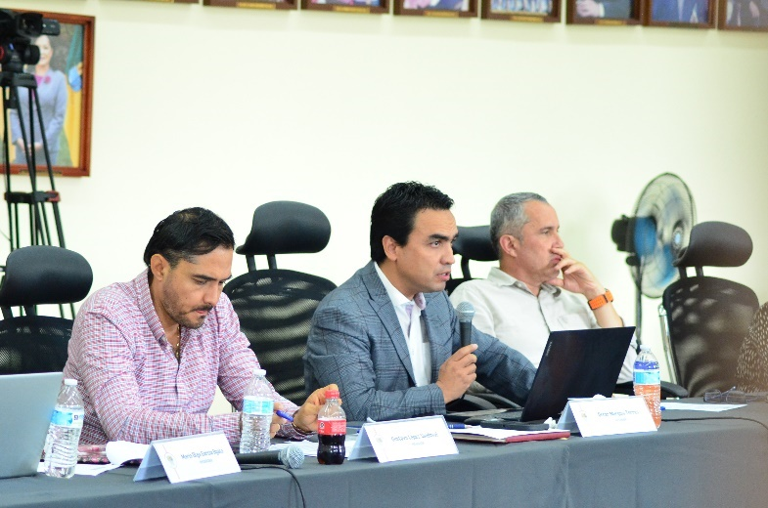

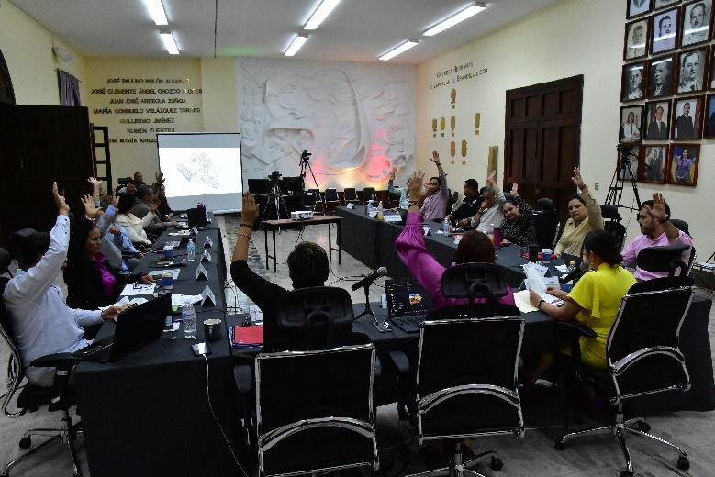
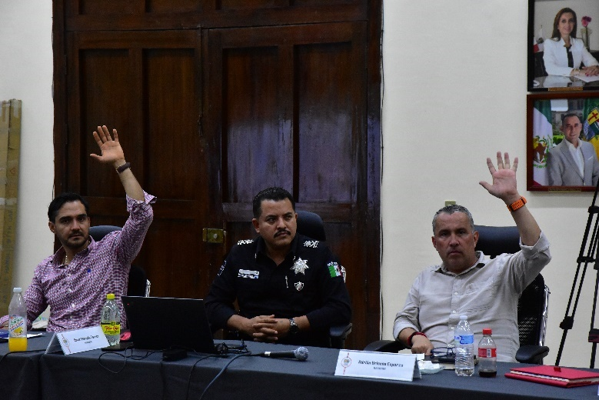

Extraordinarias

- Sesión Extraordinaria de Ayuntamiento No. 41, de fecha 08 de octubre de 2025.
- Sesión Extraordinaria de Ayuntamiento No. 42, de fecha 14 de octubre de 2025.
- Sesión Extraordinaria de Ayuntamiento número 43, de fecha 17 de octubre de 2025.
- Sesión Extraordinaria de Ayuntamiento número 44, de fecha 5 de noviembre de 2025.
- Sesión Extraordinaria de Ayuntamiento número 45, de fecha 26 de noviembre de 2025.
- Sesión Extraordinaria de Ayuntamiento número 46, de fecha 28 de noviembre de 2025.
- Sesión Extraordinaria de Ayuntamiento número 47, de fecha 28 de noviembre de 2025.
- Sesión Extraordinaria de Ayuntamiento número 48, de fecha 01 de diciembre de 2025.
- Sesión Extraordinaria de Ayuntamiento número 49, de fecha 05 de diciembre de 2025.
- Sesión Extraordinaria de Ayuntamiento número 50, de fecha 05 de diciembre de 2025.
- Sesión Extraordinaria de Ayuntamiento número 51, de fecha 11 de diciembre de 2025.
- Sesión Extraordinaria de Ayuntamiento número 52, de fecha 17 de diciembre de 2025.
- Sesión Extraordinaria de Ayuntamiento número 53, de fecha 18 de diciembre de 2025.

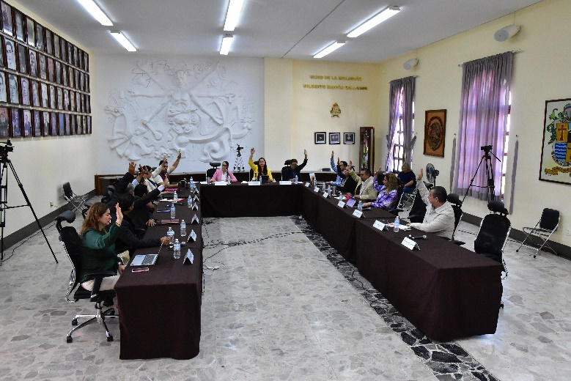
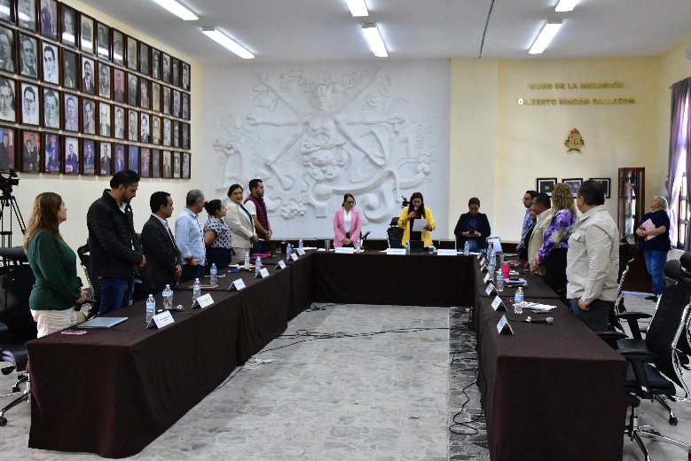

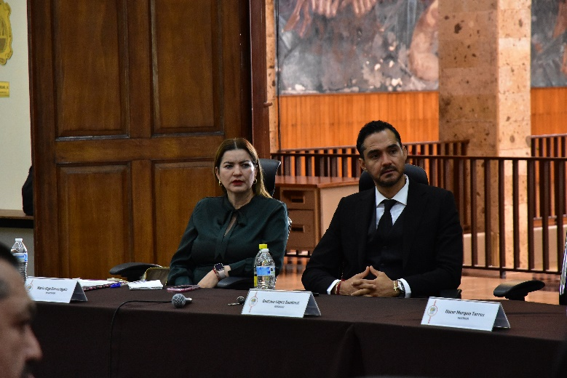
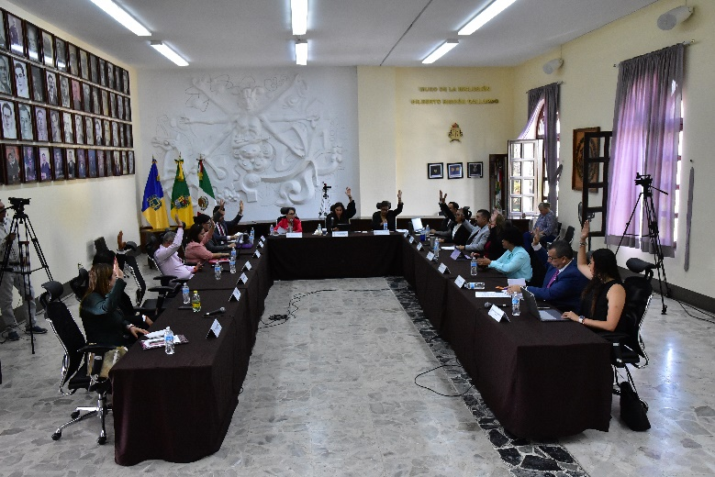

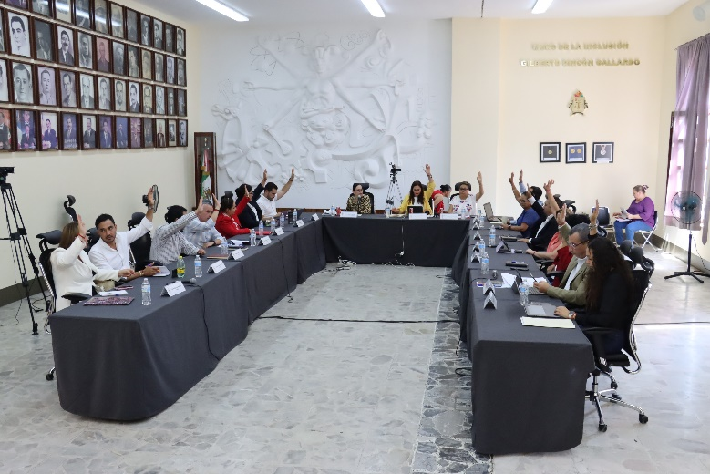
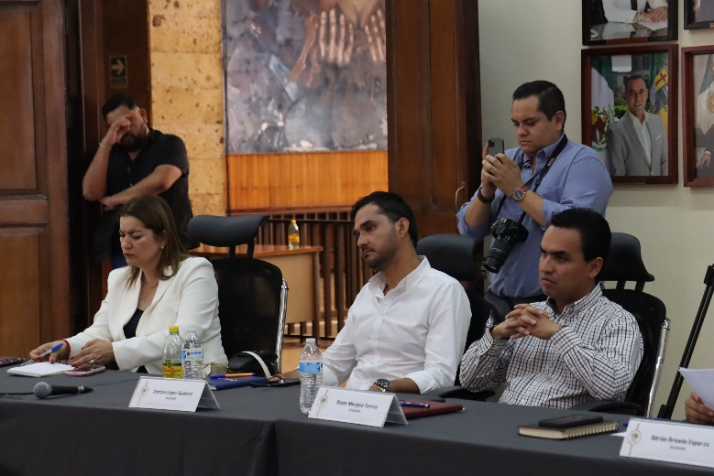

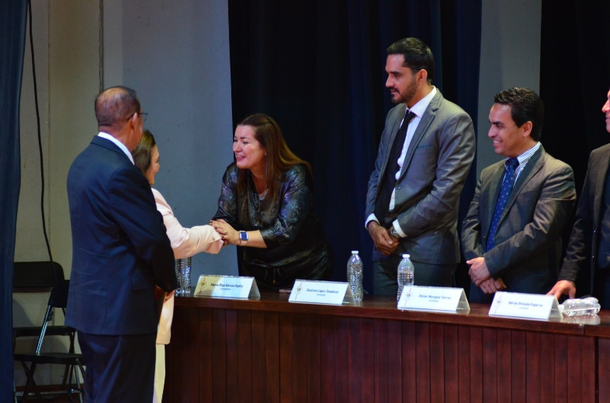
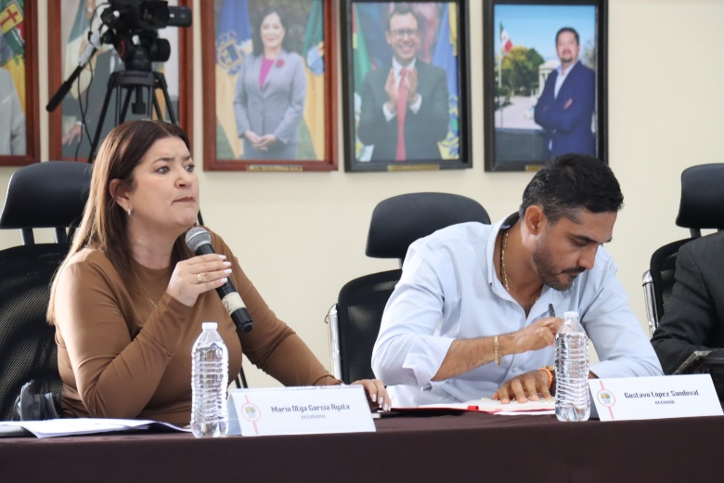

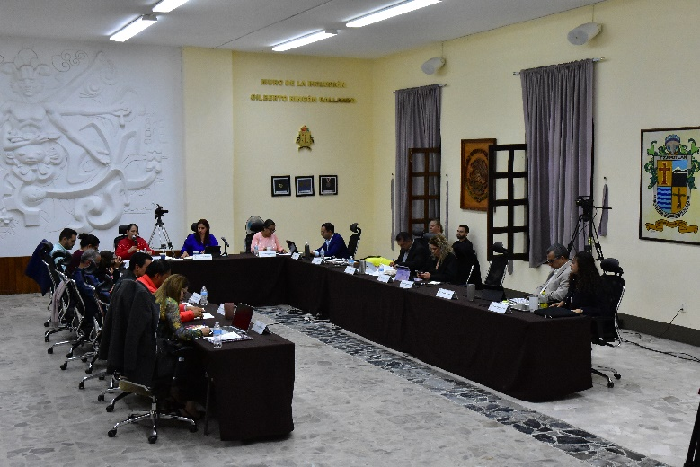
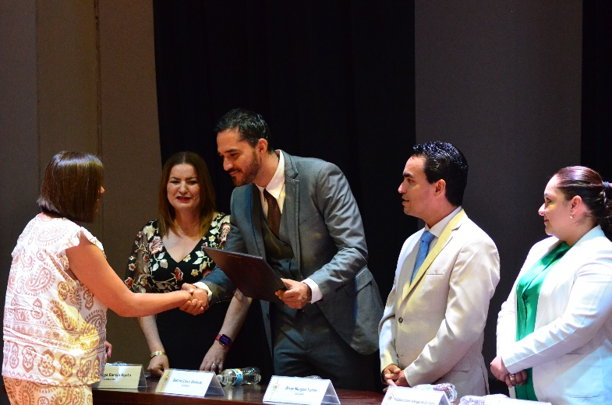

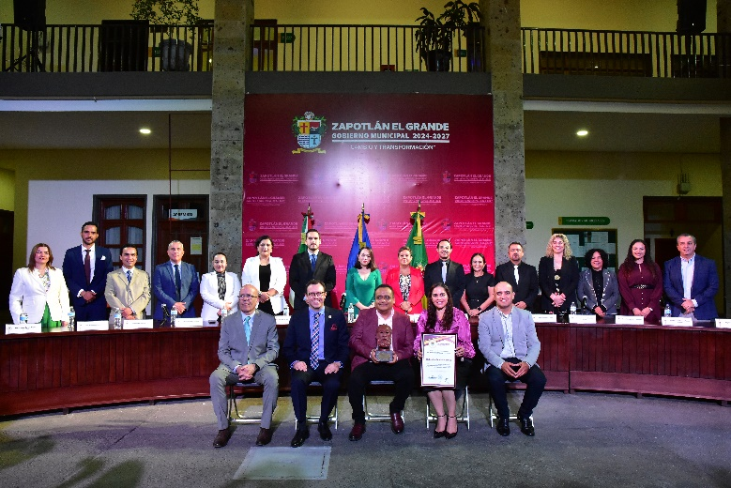
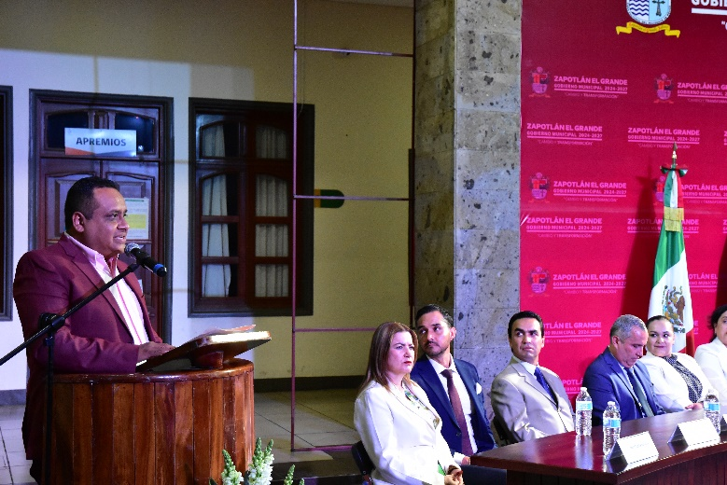

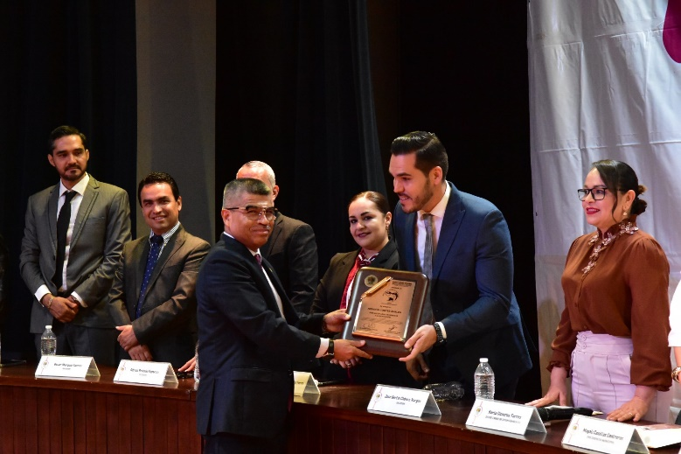
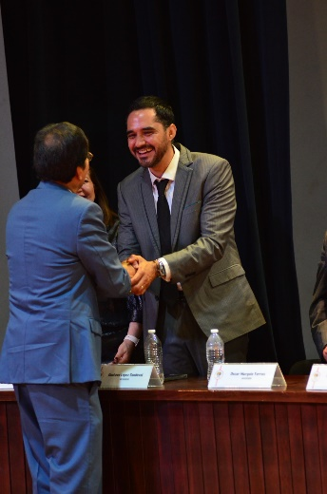

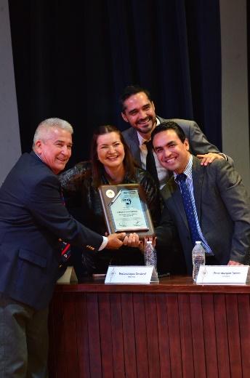
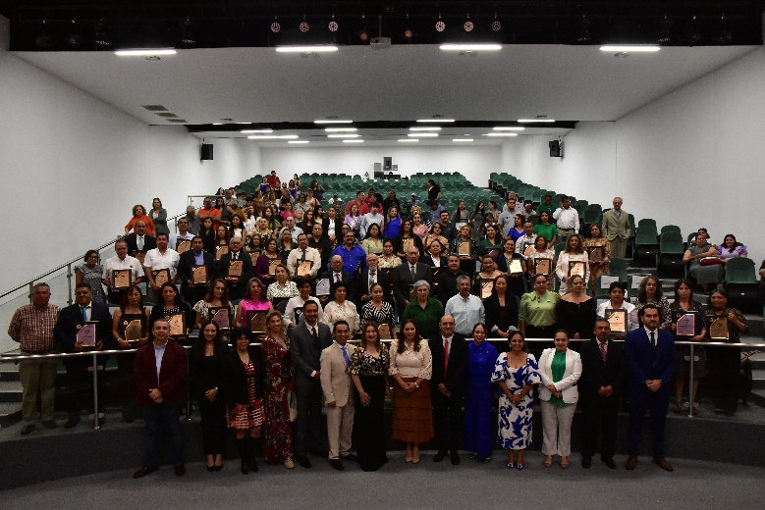

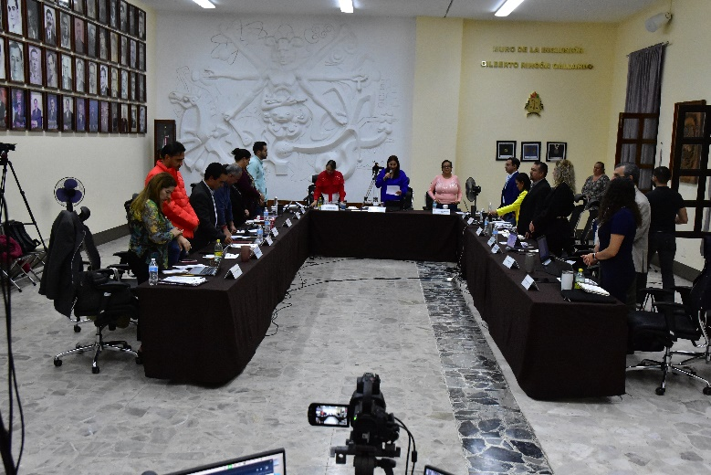
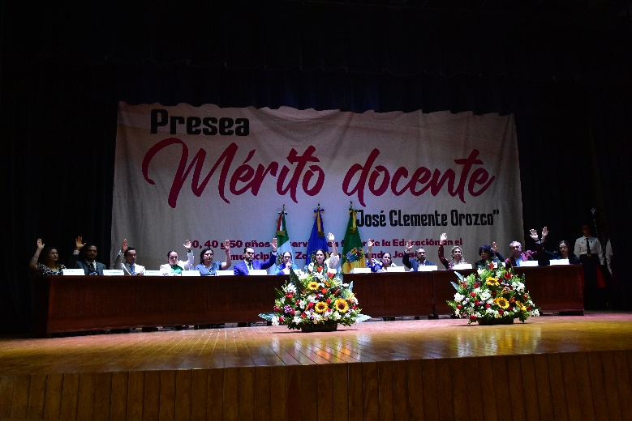

Solemnes

- Sesión Solemne de Ayuntamiento número 17 "Premio Municipal al Mérito Deportivo "Isabel Aburto Romero" edición 2025", de fecha 28 de noviembre de 2025.
- Sesión Solemne de Ayuntamiento número 18, Conmemoración del 77 Aniversario de la Declaración Universal de los Derechos Humanos por la Asamblea General de las Naciones Unidas, de fecha 10 de diciembre de 2025.
- Sesión Solemne de Ayuntamiento número 19, Conmemoración del 29° Aniversario de la Reintegración del Nombre de Zapotlán el Grande al Municipio, de fecha 18 de diciembre de 2025.
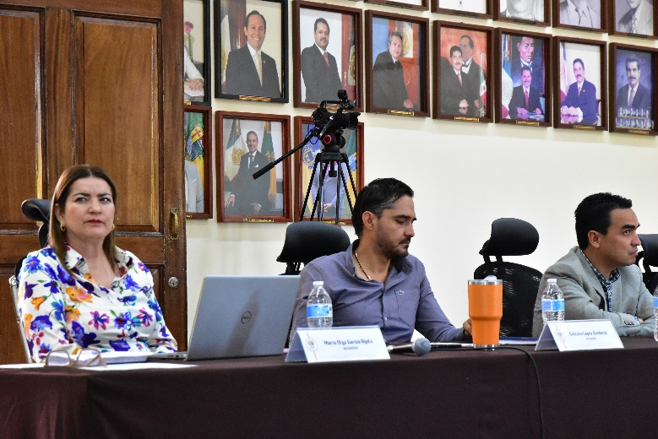
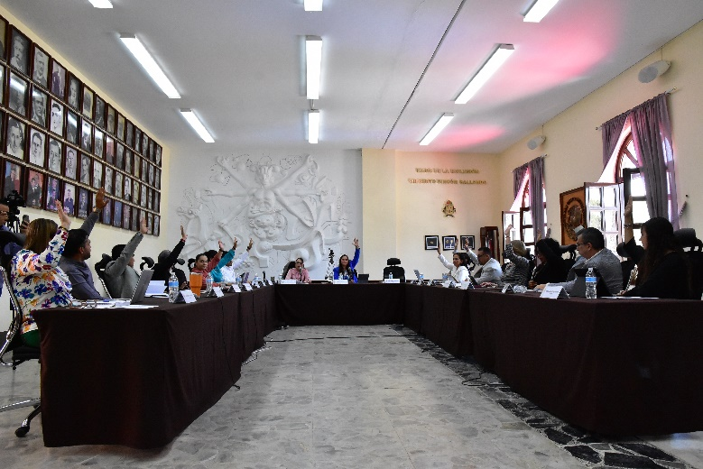

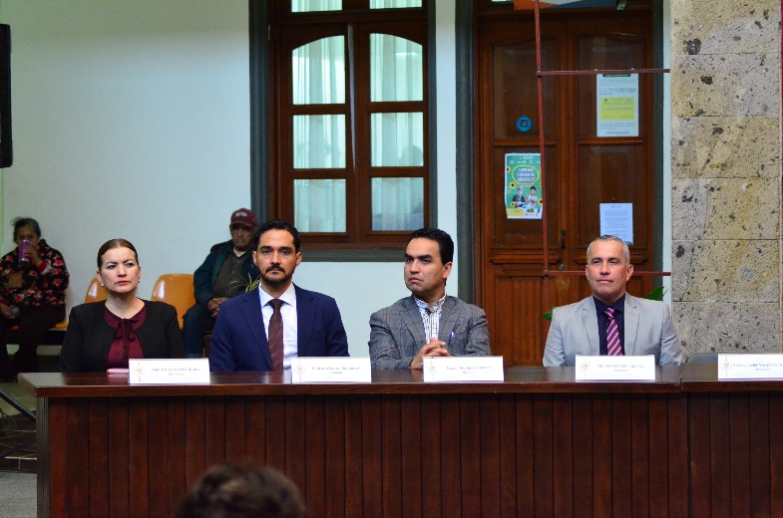
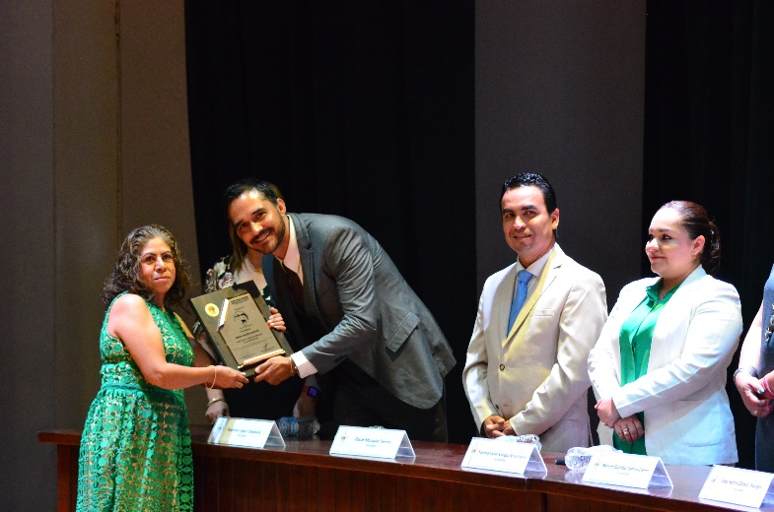

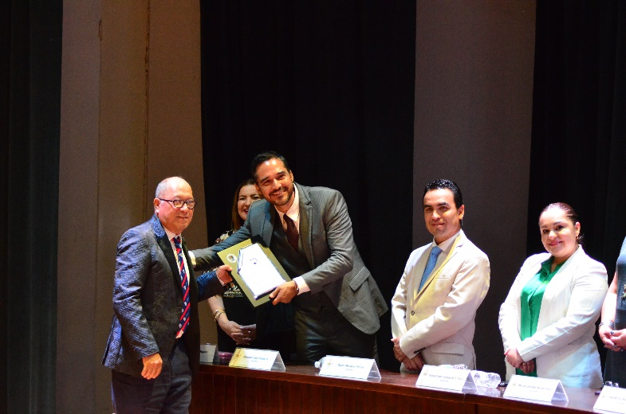
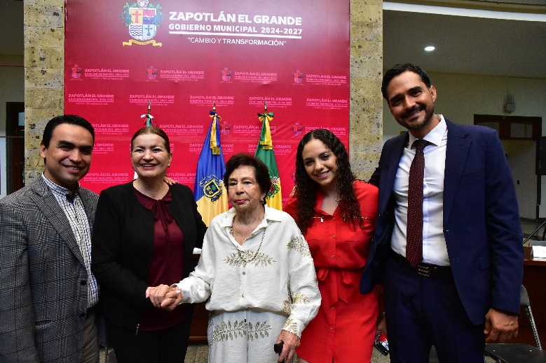

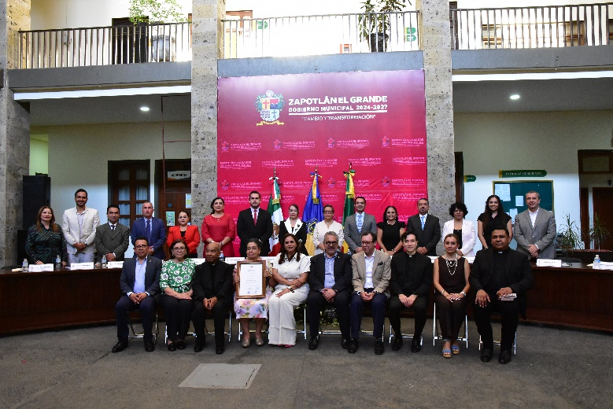
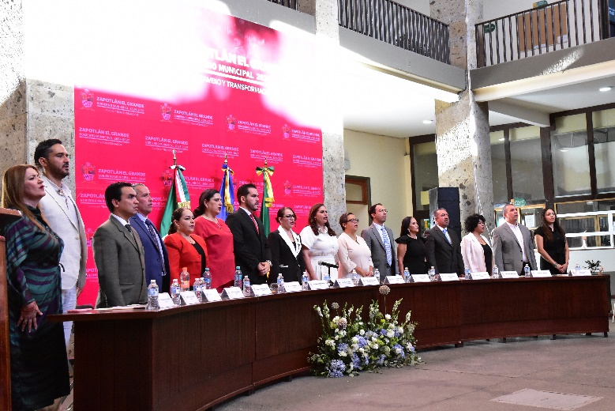

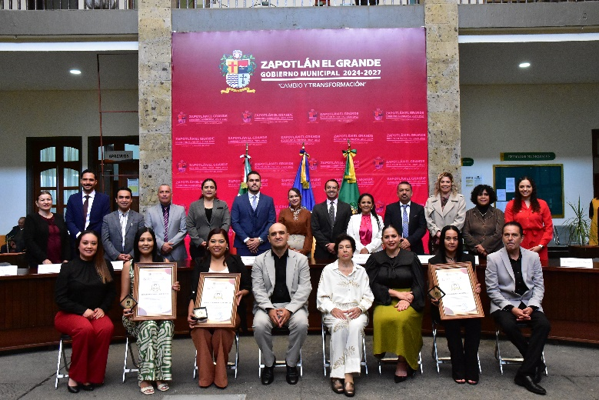
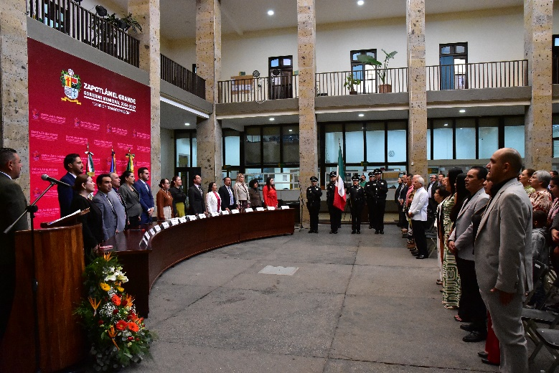

Sesiones de Comisiones
edilicias Permanentes

Comisión que preside, Transparencia, Acceso a la información Pública, Combate a la corrupción y Protección datos personales

- Mesa de trabajo de la sesión ordinaria no 04 de fecha 03 de octubre de 2025.
- Continuación de la sesión ordinaria No. 04 de fecha 21 de octubre de 2025.
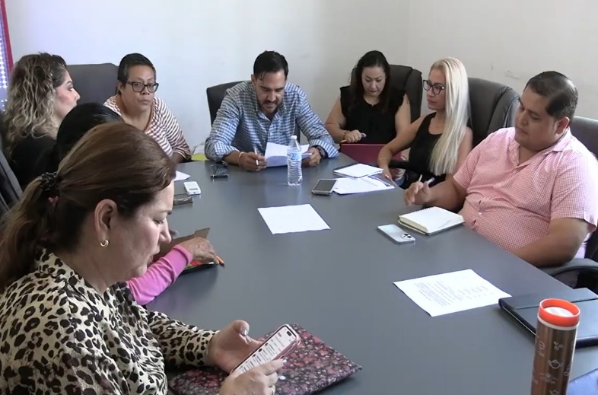

Comisiones en las que participa

- Mesa de trabajo Comisión edilicia de transparencia, acceso a la información pública, combate a la corrupción y protección de datos personales, de fecha 03 de octubre de 2025.
- Mesa de trabajo Comisión edilicia de cultura de la paz, de fecha 13 de octubre de 2025.
- Mesa de trabajo Comisión edilicia de cultura de la paz, de fecha 14 de octubre de 2025.
- Mesa de trabajo Comisión edilicia de cultura de la paz, de fecha 16 de octubre de 2025.
- Comisión Edilicia Permanente de Desarrollo Económico y Turismo, de fecha 13 de noviembre de 2025.
- Comisión de Deportes, Recreación, Asuntos de la niñez y juventudes, de fecha 20 de noviembre de 2025.
- Comisión Edilicia Permanente de Hacienda Pública y Patrimonio Municipal, de fecha 21 de noviembre de 2025.
- Comisión de la comisión de Hacienda Pública y Patrimonio Municipal, de fecha 08 de diciembre de 2025.
- Comisión Edilicia Permanente de desarrollo Agropecuario e Industrial, de fecha 12 de diciembre de 2025.

Asistencia a Eventos

- 236° Aniversario del Natalicio del General Gordiano Guzmán Cano (1789), de fecha 03 de octubre de 2025.
- Comida Servicio Público, de fecha 10 de octubre de 2025.
- Homenaje del Natalicio del Doc. Eduardo Camacho Contreras, de fecha 13 de octubre de 2025.
- Entrega de apoyo personas grandiosas “José Clemente Orosco”, de fecha 28 de octubre de 2025.
- 1er Informe Sistema de Agua Potable de Zapotlán “SAPAZA”, de fecha 10 de noviembre de 2025.
- Foro de Partidos Políticos Cusur, de fecha 18 de noviembre de 2025.
- 115° Aniversario de la Revolución Mexicana, de fecha 20 de noviembre de 2025.
- Desfile del Aniversario de la Revolución Mexicana, de fecha 20 de noviembre de 2025.

- Firma de convenio en materia de servicio social con el Tecnológico de Tlajomulco, de fecha 20 de noviembre de 2025.
- Día Internacional para la eliminación de la Violencia contra la Mujer, de fecha 25 de noviembre de 2025.

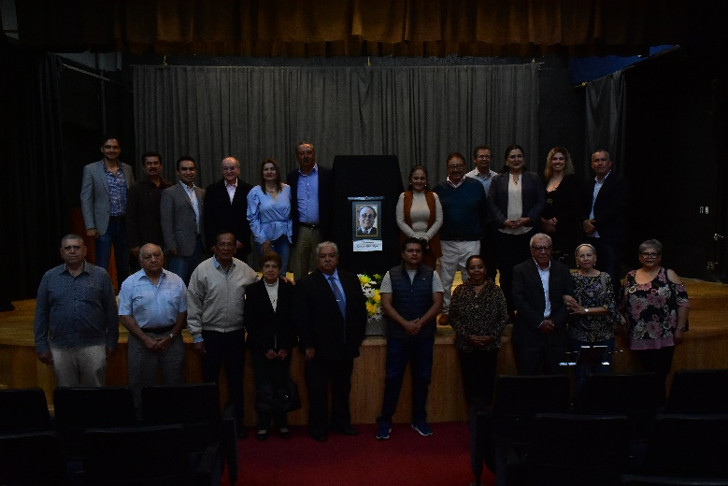
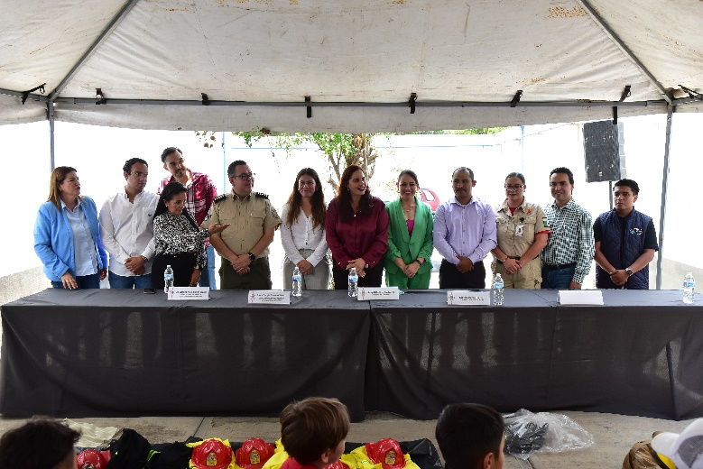

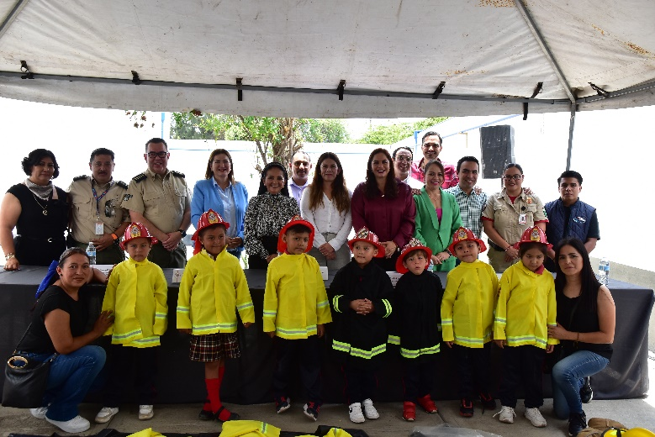
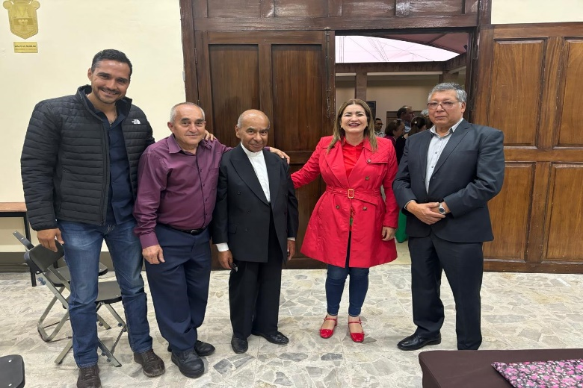

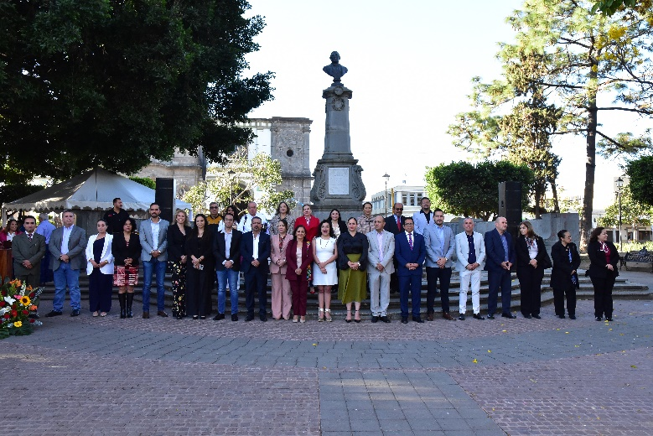
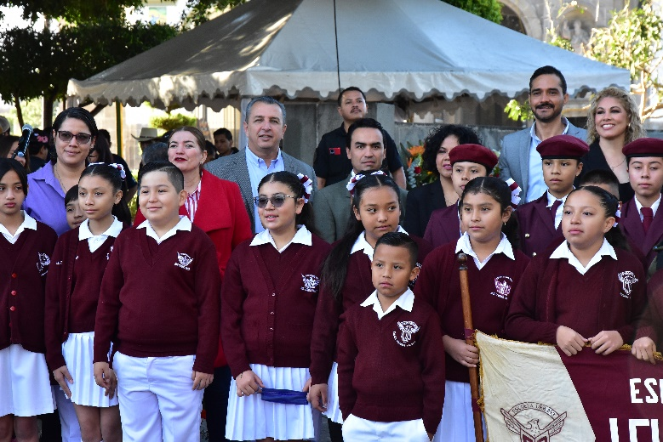

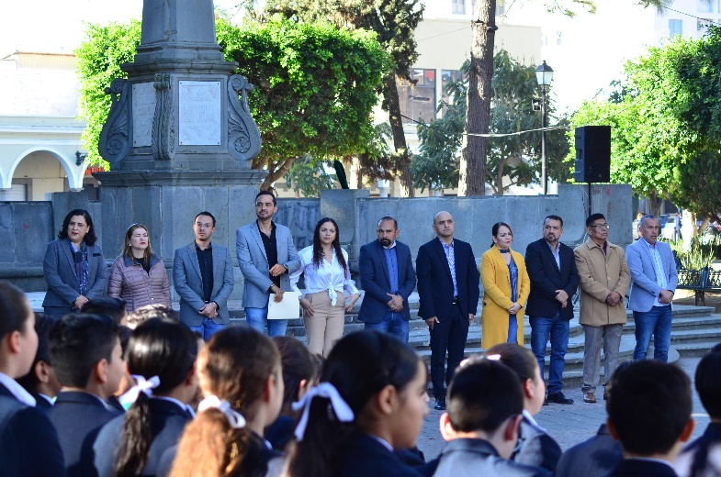
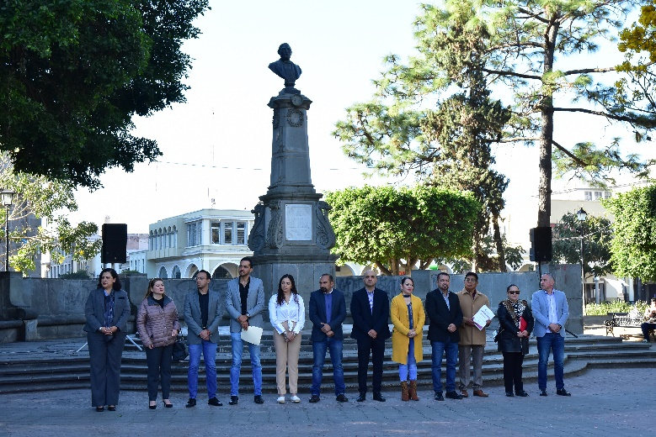

A T E N T A M E N T E

“2025, AÑO DEL 130 ANIVERSARIO DEL NATALICIO DE LA MUSA Y ESCRITORA ZAPOTLENSE MARÍA GUADALUPE MARÍN PRECIADO”
“2025, CENTENARIO DE LA INSTITUCIONALIZACIÓN DE LA FERIA ZAPOTLÁN”
Ciudad Guzmán, Municipio de Zapotlán el Grande, Jalisco; diciembre de 2025.

ING. GUSTAVO LOPEZ SANDOVAL
Regidor del Ayuntamiento de Zapotlán el Grande, Jalisco.

La presente foja de firma pertenece al Informe Trimestral correspondiente a los meses de octubre, noviembre y diciembre del 2025, del Regidor Gustavo López Sandoval, diciembre 2025.

GLS/lggp

